№ 137-НҚ от 27.02.2026
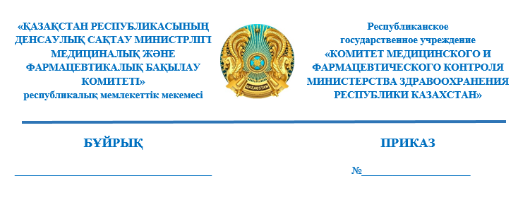

«Дәрілік заттардың тіркеу куәліктерінің күшін тоқтата тұру туралы» Қазақстан Республикасы Денсаулық сақтау министрлігі Медициналық және фармацевтикалық бақылау комитеті төрағасының 2026 жылғы 23 ақпандағы № 122-НҚ бұйрығына өзгеріс енгізу туралы

«Құқықтық актілер туралы» Қазақстан Республикасының Заңы 65-бабы 3-тармағына сәйкес, БҰЙЫРАМЫН:
- «Дәрілік заттардың тіркеу куәліктерінің күшін тоқтата тұру туралы» Қазақстан Республикасы Денсаулық сақтау министрлігі Медициналық және фармацевтикалық бақылау комитеті төрағасының 2026 жылғы 23 ақпандағы № 122-НҚ бұйрығына (бұдан әрі – Бұйрық) мынадай өзгеріс енгізілсін:
Бұйрықтың 3-тармағы мынадай редакцияда жазылсын:
«3. Сараптама ұйымы осы шешімді алған күннен бастап 1 (бір) жұмыс күні ішінде Қазақстан Республикасы Денсаулық сақтау министрінің 2020 жылғы 20 желтоқсандағы № ҚР ДСМ-282/2020 бұйрығымен бекітілген Қазақстан Республикасында тіркелген дәрілік заттар мен медициналық бұйымдардың сапасына бағалау жүргізу қағидаларының (Нормативтік құқықтық актілерді мемлекеттік тіркеу тізілімінде № 21836 болып тіркелген) 10 және 11-тармақтарына сәйкес, дәрілік заттарға берілген сәйкестік сертификаттары тоқтата тұрылсын.»
- Қазақстан Республикасы Денсаулық сақтау министрлігі Медициналық және фармацевтикалық бақылау комитетінің
(бұдан әрі – Комитет) Фармацевтикалық қызметті жоспардан тыс бақылау басқармасы осы шешім қабылданған күннен бастап 1 (бір) жұмыс күні ішінде Комитеттің аумақтық бөлімшелерін және дәрілік заттар мен медициналық бұйымдардың айналысы саласындағы мемлекеттік сараптама ұйымын
(бұдан әрі – Сараптама ұйымы), «Әлеуметтік медициналық сақтандыру қоры» коммерциялық емес акционерлік қоғамын және «СҚ-Фармация» жауапкершілігі шектеулі серіктестігін жазбаша (еркін) түрде хабардар етсін.
- Комитетінің аумақтық бөлімшелері осы шешім туралы ақпаратты
алған күннен бастап бір жұмыс күннің ішінде:
1) облыстардың, республикалық маңызы бар қалалардың және астананың денсаулық сақтауды мемлекеттік басқарудың жергілікті органдарына, басқа да мемлекеттік органдарға (құзыреті бойынша) (жазбаша еркін нысанда) хабарлауды;
2) бұқаралық ақпарат құралдарына орналастыруды;
3) Комитетке осы тармақтың 1) және 2) тармақшаларында іс-шаралардың орындалуы туралы мәліметтерді ұсынуды қамтамасыз етсін.
- Осы бұйрықтың орындалуын бақылауды өзіме қалдырамын.
- Осы бұйрық қол қойылған күннен бастап күшіне енеді.
Негіздеме: Комитеттің «Дәрілік заттар мен медициналық бұйымдарды сараптау ұлттық орталығы» ШЖҚ РМК -ның 2026 жылғы 25 ақпандағы № 26-14-307/495 шығыс хаты

Қазақстан Республикасы
Денсаулық сақтау министрлігі
Медициналық және
фармацевтикалық бақылау
комитеті төрағасы Б. Жүсіпов

Согласовано
25.02.2026 16:35 Байтубаев Еркебулан Нургалиевич
25.02.2026 17:22 Мукатаева Жанна Адильхановна
25.02.2026 18:55 Раймкулова Гаухар Ушкемпиркызы
Подписано
26.02.2026 19:06 Джусипов Бауыржан Алишерович
